# Reporte de Procesos

Semana 16

## Apoyo a los Procesos

Durante esta semana se realizaron los últimos cambios a la documentación del proceso de Inspecciones.

## Seguimiento a Procesos

Se están reportando los datos de forma oportuna. Se continuó con el desarrollo de productos que corresponden al Proceso de Desarrollo de Código.

## Análisis de Procesos

Durante esta semana se terminaron algunas actividades relacionadas a los procesos definidos por el equipo, de acuerdo a los datos reportados, en un caso se invirtió la mitad del tiempo planeado en la fase de diseño:

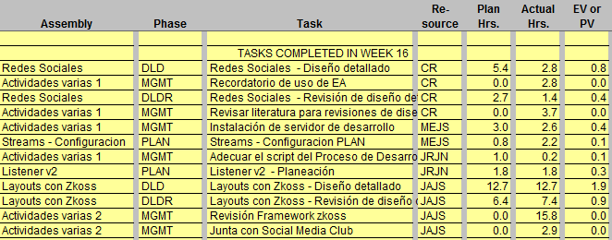

En los Workbooks individuales se deberían anotar las causas por las que se invierte una diferencia considerable de tiempo en las fases de los desarrollos.

## Seguimiento a PIP’s

A pesar de algunos comentarios sobre los procesos, aún no se han registrado PIP’s en el Workbook.